Varkensvervoer à la Khmer (2001-2002)

Drie dagen geleden ben ik in Cambodja aangekomen. Mijn kennis van het Khmer, de Cambodjaanse taal, is nog nul. Het is me wel al duidelijk dat die taal zo moeilijk is, dat ik blij zal zijn als ik over een half jaar in staat ben om te groeten en te tellen en wat basale woorden als links en rechts ken. Maar het is niet echt nodig om de taal te beheersen om te begrijpen dat mijn chauffeur Singha niet gelukkig is met de situatie waar we in terecht zijn gekomen.

Een uur geleden, om 8 uur vanochtend, heb ik hem ontmoet op het vliegveld van Siem Reap, de stad bij het grote tempelcomplex Angkhor Wat in noordwest Cambodja. Hij zal me nu naar Sisophon brengen waar ik vanmiddag een aantal besprekingen en introducties heb. Morgenochtend ga ik door naar Samraong, het stadje waar ik het komende halve jaar zal werken en wonen. Met de paar woorden Engels die Singha spreekt heeft hij me uitgelegd dat het twee uur rijden is naar Sisophon en dat we de grote weg van Phnom Penh naar Bangkok zullen volgen. In Nederlands perspectief geplaatst, in belangrijkheid te vergelijken met de weg van Amsterdam naar Brussel.
Aan de kwaliteit is niet af te lezen dat de weg twee hoofdsteden verbindt. Hoewel de eerste kilometers hoopgevend waren: goed asfalt en er kunnen gemakkelijk twee auto’s naast elkaar overheen, dus geen problemen met tegenliggers. Maar net buiten de stad begint het asfalt al regelmatig gaten te vertonen. Na 10 minuten zijn er meer gaten dan asfalt. En nog weer 5 minuten later is er geen asfalt meer te bekennen en wordt het een redelijk begaanbare lateriet weg met een laag steentjes er over. Op een dijk met aan beide kanten rijstvelden. Het is regentijd, maar vandaag is het droog. In de gaten in de weg staat water waardoor niet te zien is hoe diep ze zijn, terwijl de rest van de weg droog en stoffig is. Inhalen is onverantwoord, omdat door de stofwolken niet te zien is of er een tegenligger aan komt. En omdat er geen pijl is te trekken op de acties van andere weggebruikers: grote vrachtwagens en bussen, fietsers, bromfietsers, ossenkarren, tractoren, voetgangers en loslopend vee, alles en iedereen gaat z’n gang alsof er geen andere weggebruikers zijn.
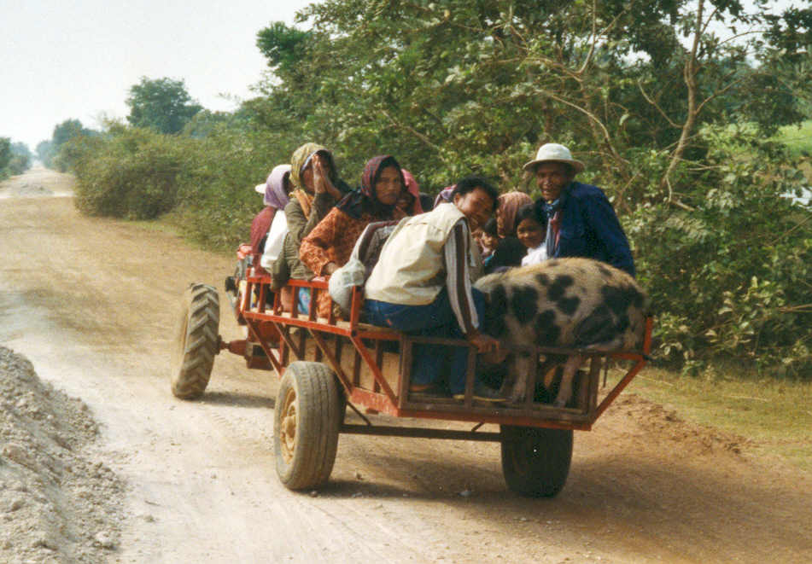
De hele familie inclusief varken onderweg.
De weg voert ons langs vele mooie dorpjes die veelal half onder water staan. Het zuidelijke deel van Cambodja is vlak en vormt onderdeel van de Mekong delta en in de regentijd staat het onder water. In het grensgebied in het noorden van het land waar ik naar onderweg ben, zijn pas de eerste heuvels. De houten huizen zijn op palen gebouwd en onder het woongedeelte scharrelen kippen, eenden en varkens in de modder rond. Zo ver het oog rijkt zijn er rijstvelden die onder water staan. Er is veel activiteit in de velden, omdat de rijst geplant wordt.

Om de honderd meter is er een bruggetje in de weg met een duiker. Overal zijn mensen aan het vissen met werpnetten, fuiken, hengels, manden en bamboesperen. Bij duikers worden zelfs grote vissen met de hand gevangen. Op de dijkjes tussen de rijstvelden en om de huizen staan veel bananenstruiken, papajabomen, kokospalmen en bamboebossen. Wat zouden mensen hier moeten als bamboe niet bestond? Het voorziet hen van alle behoeften: van babywieg tot doodskist, van huizen tot tandenstokers en alles wat daar tussen in zit wordt er van gemaakt.

Cambodja is Boedhistisch en het vetmesten en eten van varkens is geen probleem. Pijnlijk, soms aandoenlijk en soms lachwekkend is het transport van die beesten. Bij de Nederlandse dierenbescherming zouden ze een rolberoerte krijgen als ze wisten wat er allemaal gebeurt. Er reed een tijdje een kar voor ons achter een kleine traktor. Op de kar waren aan beide kanten banken gemonteerd waar mensen op zaten. Op een van die banken zat tussen de mensen een enorm varken. De kar schudde stevig heen en weer en het varken stuiterde regelmatig vooruit met z’n snuit in de schoot van de jongen die tegenover hem zat. Als de kar de andere kant op helde schoof het beest weer op de bank achter hem, met de achterpoten onder zich, zittend tegen de bank en rondkijkend alsof het genoot van de omgeving.
Dit beest was goed af. De gebruikelijke manier om varkens naar de slacht te brengen is achter op een brommer. In Phnom Penh zag ik vanmorgen een brommer die zelfs twee varkens vervoerde. De beesten lagen op hun rug en waren op elkaar gestapeld; dus de rug van het bovenste varken lag op de buik van het onderste, stevig vastgebonden dwars op de brommer. Ze verroerden zich niet. Terwijl zo'n transport op de slechte wegen toch niet echt een pretje voor ze moet zijn.
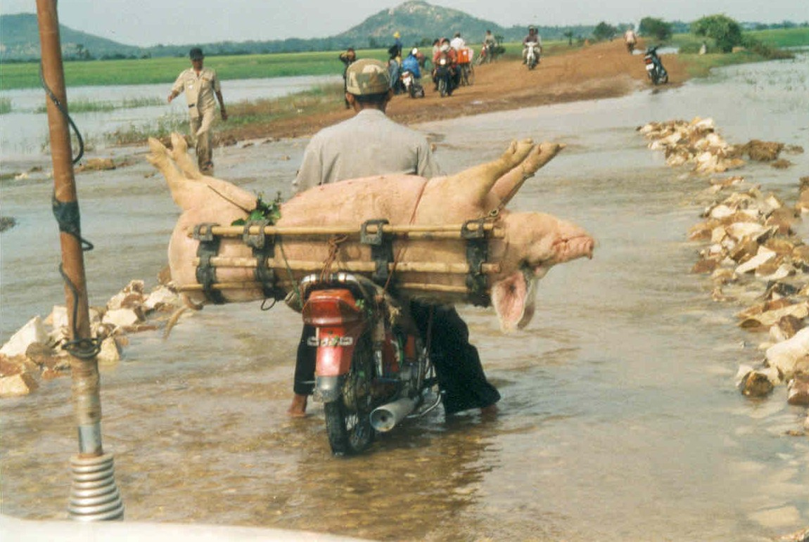

De ergernis van mijn chauffeur wordt veroorzaakt door een man op een brommer met een groot varken achterop die voor ons rijdt en niet vooruit komt. De weg is over een lang stuk overstroomd. De brommer glijdt steeds weg op de gladde stenen onder water en de man moet al zijn krachten aanwenden om overeind te blijven. Voor zich, tussen zijn benen geklemd, heeft hij ook nog een zak rijst van 30 kilo liggen.
De overstroomde weg; de keien aan de zijkanten geven aan waar je kunt rijden.
Regelmatig staat hij stil en dreigt te vallen. Van alle kanten komen dan mensen aanrennen om de man te helpen. Krijg die brommer met dat zware varken er op maar weer eens recht als hij omvalt. Nog daargelaten het risico dat het beest met z’n snuit in het water komt en verdrinkt.
Een paar keer rijdt de man in een onder water verborgen gat. De brommer zakt dan plotseling zo diep dat de uitlaat onder water komt waardoor de motor afslaat. Met man en macht wordt de brommer geduwd tot op een iets hoger stuk. Na wat uitdruipen krijgt de man de brommer na vele keren trappen weer aan de praat. Hij rijdt een stukje tot hij opnieuw van de stenen glijdt of in een gat komt en het hele circus van voor af aan begint.

Omdat we er niet langs kunnen mag ik dit theater twintig minuten aanschouwen. Om de weg te markeren liggen er stenen walletjes in het water waar je binnen moet blijven. Je weet nooit waar je in terecht komt als je van het pad af gaat. Op de stukken waar de weg niet onder water staat kunnen we de brommer niet inhalen, omdat de man op het midden van de weg blijft rijden. De weg is niet vlak, maar loopt naar de zijkanten af. Omdat het natte lateriet spekglad is blijft hij wijselijk op het vrij gelijkmatige middenstuk rijden en er rest ons niets dan genieten van het schouwspel.
Hier is goed te zien dat de man ook nog
een grote zak met rijst tussen zijn
benen heeft liggen.
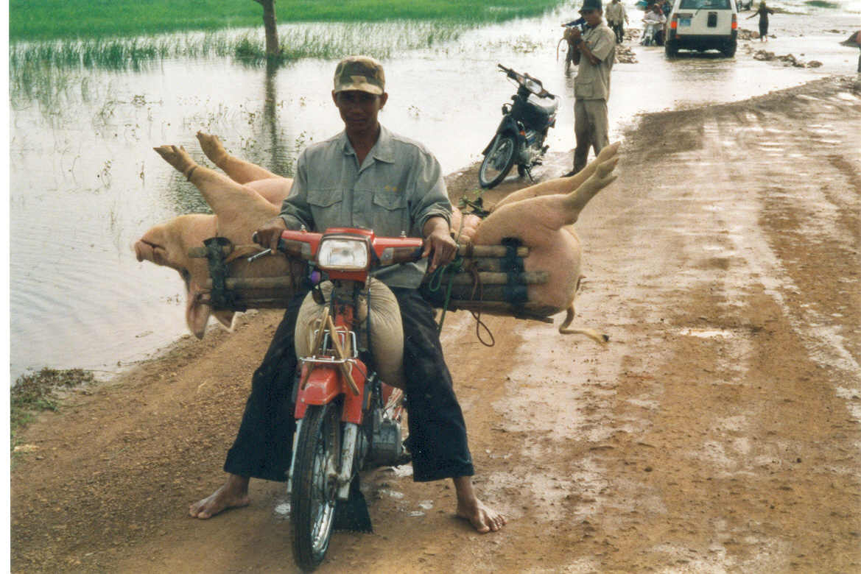

Ik denk eerst dat het varken dood is, zo rustig blijft het liggen. Maar plotseling zie ik er een rij drollen uitkomen. Eigenlijk wel logisch dat zo'n beest levend vervoerd wordt. Je weet nooit hoe lang je er mee onderweg bent en in de hitte is varkensvlees snel bedorven. En in Europa rijden we toch ook met levende varkens van noord naar zuid. Omdat het vlees van een Nederlands varken alleen als Parma ham verkocht mag worden als het beest in Parma is geslacht!

Jakarta, September 2003,
Bijgewerkt in Almere, februarin en november 2022.

